<OrderIntegration>

PROJE TANIM DOKÜMANI

<Mehmet Özberk Esentürk>

2024

# Projenin Amacı

*Bu proje, lojistik şirketi A ile müşterisi B arasındaki sipariş ve teslimat süreçlerini entegre etmeyi amaçlamaktadır. Bu entegrasyon sayesinde, B şirketinin siparişleri otomatik olarak A şirketinin sistemine aktarılacak, takip edilecek ve teslimat bilgileri B şirketine iletilecektir. Böylece, manuel veri girişi ve takibin önüne geçilerek süreçlerin verimliliği artırılacak, hata payı azaltılacak ve müşteri memnuniyeti yükseltilecektir.*

# Projenin Kapsamı

Projenin kapsamı aşağıdaki maddeleri içerir:

* **SOAP Servisi Entegrasyonu:** B şirketinin siparişlerini içeren SOAP servisinin A şirketinin sistemine entegre edilmesi.
* **Veritabanı Yönetimi:** A şirketinin kendi veritabanında siparişlerin kaydedilmesi, durumlarının güncellenmesi (bekliyor, teslim edildi, tamamlandı).
* **RESTful API Entegrasyonu:** A şirketinin teslimat bilgilerini B şirketinin RESTful API'sine göndermesi.
* **Otomasyon:** Sipariş alma, durum güncelleme ve teslimat bilgisi gönderme süreçlerinin otomatikleştirilmesi.
* **Frontend Geliştirme:** HTML, Bootstrap ve jQuery kullanılarak bir kullanıcı arayüzü (UI) tasarımı ve geliştirilmesi. Müşteri ve sipariş bilgilerinin görüntülenmesi, sipariş durumunun güncellenmesi ve teslimat bilgilerinin girilmesi gibi işlevleri içeren kullanıcı dostu bir arayüz oluşturulması.

# Use Case Diyagramı

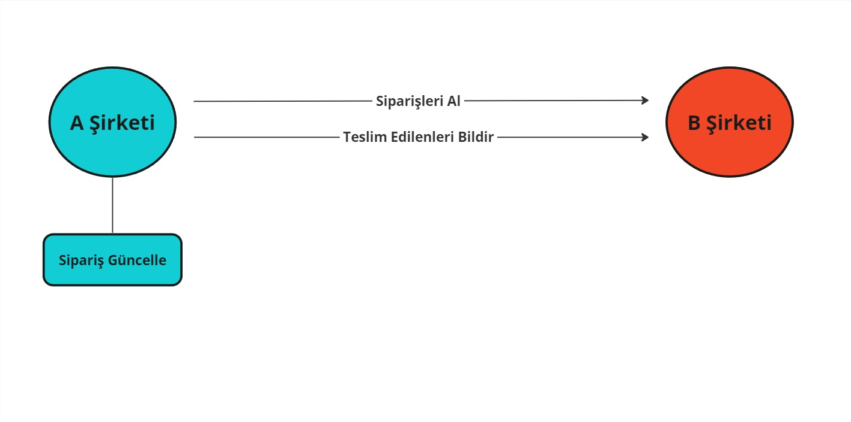

# Mimari Diyagram

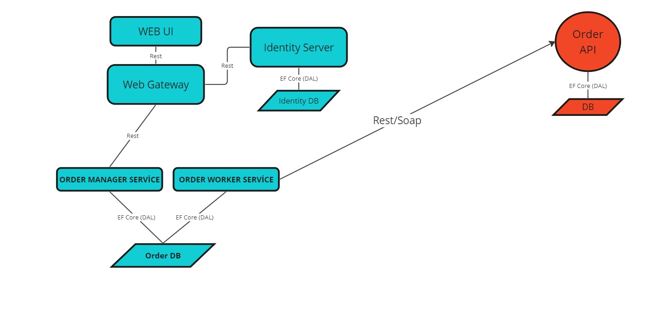

# Fonksiyonel Gereksinimler

**Sipariş Alma:**

* B şirketinin SOAP web servisinden siparişleri belirtilen formatta (Sipariş modeli) ve liste şeklinde alabilme.
* Alınan siparişleri A şirketinin veritabanına "0-Bekliyor" statüsü ile kaydetme.
* Günlük olarak bir önceki günün siparişlerini toplu şekilde alabilme.
* **Sipariş Durumu Güncelleme:**
* Taşıma işlemi tamamlanan siparişlerin durumunu "1-Teslim Edildi" olarak güncelleme.
* B şirketine iletilen siparişlerin durumunu "2-Tamamlandı" olarak güncelleme.
* **Teslimat Bilgisi Gönderme:**
* "1-Teslim Edildi" statüsündeki siparişlerin teslimat bilgilerini (Teslimat modeli) B şirketinin RESTful API'sine gönderebilme.
* Bu işlemi saatlik periyotlarla arka planda çalışan bir uygulama ile gerçekleştirme.
* **Veri Doğrulama:**
* Gerekli tüm alanlara veri girişi yapıldığından emin olma.
* Alınan siparişlerin ve teslimat bilgilerinin formatının doğruluğunu kontrol etme.

# Fonksiyonel Olmayan Teknik Gereksinimler

# ***Performans:***

* Sipariş alma, güncelleme ve teslimat bilgisi gönderme işlemlerinin hızlı ve verimli bir şekilde gerçekleştirilmesi.
* Arka planda çalışan uygulamanın belirlenen periyotlarda sorunsuz çalışması.
* **Güvenlik:**
* SOAP ve RESTful API iletişiminin güvenli bir şekilde gerçekleştirilmesi (örneğin, HTTPS kullanımı, kimlik doğrulama).
* Veritabanında hassas bilgilerin (müşteri bilgileri gibi) güvenli bir şekilde saklanması.
* **Hata Yönetimi:**
* Sistem hatalarının (ağ kesintileri, veri hataları vb.) uygun şekilde yönetilmesi ve loglanması.
* Hatalı veya eksik siparişlerin tespit edilip düzeltilmesi için mekanizmaların bulunması.
* **Kullanılabilirlik:**
* Sistemin kullanıcı dostu bir arayüze sahip olması (eğer bir kullanıcı arayüzü geliştirilecekse).
* Sistemin kolayca öğrenilebilir ve kullanılabilir olması.
* **Bakım Kolaylığı:**
* Sistemin kolayca güncellenebilir ve yeni özelliklerin eklenebilir olması.
* Kodun temiz, anlaşılır ve iyi dokümante edilmiş olması.
* **Sistem Gereksinimleri:**
* **.NET Sürümleri:** 3.1+ ve üzeri versiyonların kullanılması.
* **Programlama Dili:** C#
* **ORM Araçları:** Entity Framework Core
* **Veritabanı:** MSSQL
* **Web Sunucusu:** IIS veya benzeri bir web sunucusu
* **Kısıtlar:**
* Zaman: 18.05.2024 tarihinde geliştirmelerin en az %25’lik kısmı tamamlanmalıdır.

# Proje Planlama

## Proje Metodolojisi

*Bu projenin geliştirilmesinde değişiklik ve geri bildirim ihtimali bulunmadığı için waterfall modeli kullanılacaktır.*

## Proje Plan Takvimi

Tahmini Proje Süresi: 3 Gün

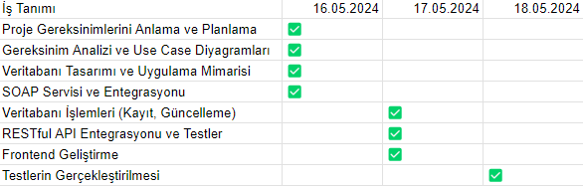Proje Plan Takvimi